이 력 서

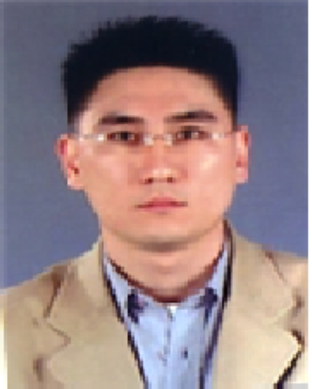 |  | 성 명 | (한글) 김경수 (한자) 金敬收
 |  | 주민등록번호 | 760509-1382127 | 연 령 | 만 42세
 |  | 생 년 월 일 | 1976.05.09 | 전 화 번 호
 |  | 현 주 소 | 서울 동대문구 제기동 135-38(제기시장)
 |  | E-mail | btsesang@korea.ac.kr | 이동전화 | 010-3035-9580

학  력 |  | 고려대학교 일반대학원 한국사학과 수료 | (졸업, 휴학, 예정) | 교내  과외활동
 |  |  | (졸업・휴학・예정)
 |  |  | (졸업 예정) | 복학예정일 | 년

자격면허 | 1종 보통 운전면허 | 신장 | 173 | 체중 | 68㎏
 |  | 시력 | 좌: 0.7 우:0.8 | 혈액 | AB형

이 력 사 항
년 월 일 |  |  | 학 력 및 경 력 사 항 | 직무
2008 | 07 |  | 민족문화연구원 한국학도서관 근무(BK21 사업단) | 도서정리 및 검수, 등록
2010 |  |  | 고려대학교 4 · 18 학생시위 구술작업 실무팀 | 구술녹취 및 동영상 제작
2010 | 04 |  | 일제강점 100년 공동학술회의 실무팀 | 회의장 운영
2010 |  |  | 국사편찬위원회 영문자료 번역(미국무부 외교관계 자료) | 영문번역
2010 |  |  | 고려대학교 아세아문제연구소 논문번역 | 영문번역(첨부)
2011 | 02 | 14 | 다산학술문화재단 사전편찬팀 석사연구원 | 일어 및 한문번역
2014 | 03 |  | 한국고전번역원 정책연구용역 | 정책 자료 정리 및 항목서술
2014 | 07 |  | 21세기 인문가치 포럼평가 및 포럼발전방안 연구용역 | 자료조사 및 기획안 작성
2017~  현재 |  |  | 경희대학교 현대사연구소(유엔자료 번역) | 영문자료 번역(첨부)

주요번역 : 영한, 일한 번역

이상과 같이 제출하오며 일체 허위 사실이 없음을 확인합니다.

2018년 7월 12일
지 원 자 : 김 경 수 (인)

